2º curso / 2º cuatr.  Grado Ing. Inform.  Doble Grado Ing. Inform. y Mat. |  | Arquitectura de Computadores (AC)  Cuaderno de prácticas.  Bloque Práctico 1. Programación paralela I: Directivas OpenMP  Estudiante (nombre y apellidos):  Grupo de prácticas:  Fecha de entrega:  Fecha evaluación en clase:

Ejercicios basados en los ejemplos del seminario práctico
- Usar la directiva parallel combinada con directivas de trabajo compartido en los ejemplos bucle-for.c y sections.c del seminario. Incorporar el código fuente resultante al cuaderno de prácticas.

RESPUESTA: Captura que muestre el código fuente bucle-forModificado.c
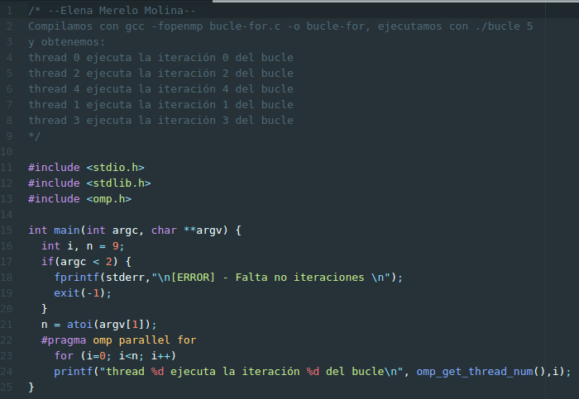
RESPUESTA: Captura que muestre el código fuente sectionsModificado.c
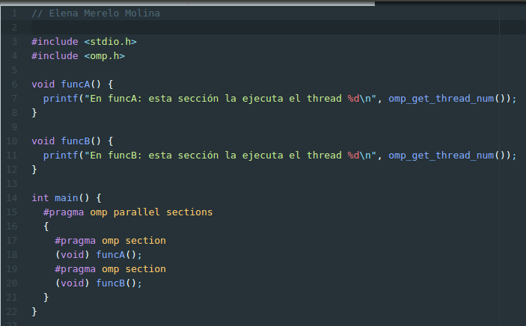
Resultado de la ejecución antes y después de modificar el código:
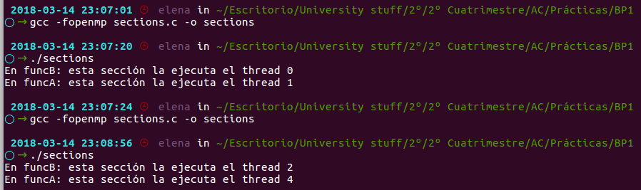

- Imprimir los resultados del programa single.c usando una directiva single dentro de la construcción parallel en lugar de imprimirlos fuera de la región parallel. Añadir lo necesario, dentro de la nueva directiva single incorporada, para que se imprima el identificador del thread que ejecuta el bloque estructurado de la directiva single. Incorpore en su cuaderno de trabajo el código fuente y volcados de pantalla con los resultados de ejecución obtenidos.
RESPUESTA: Captura que muestre el código fuente singleModificado.c
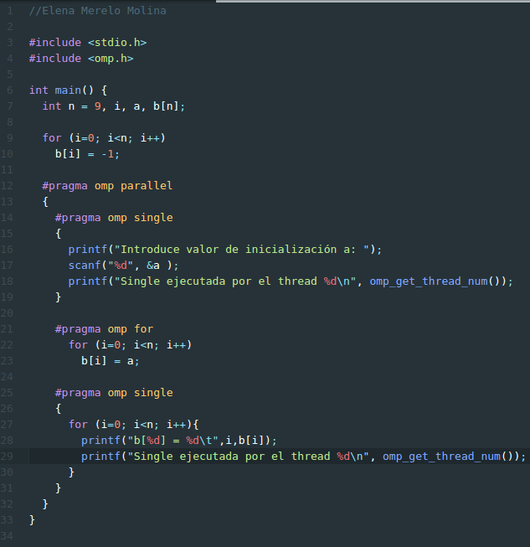
Al compilarlo y ejecutarlo:
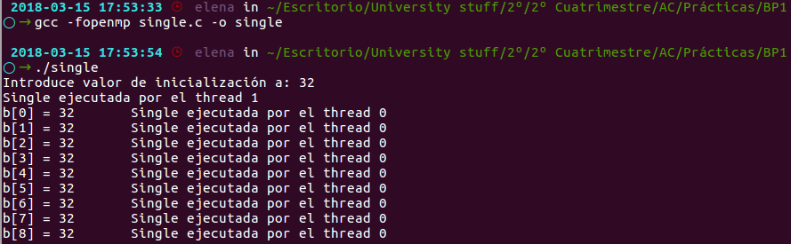
Probamos y ejecutamos más veces:
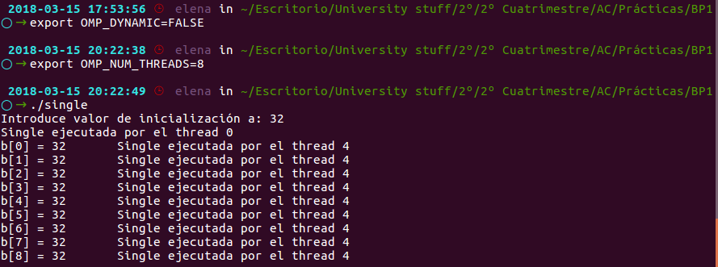
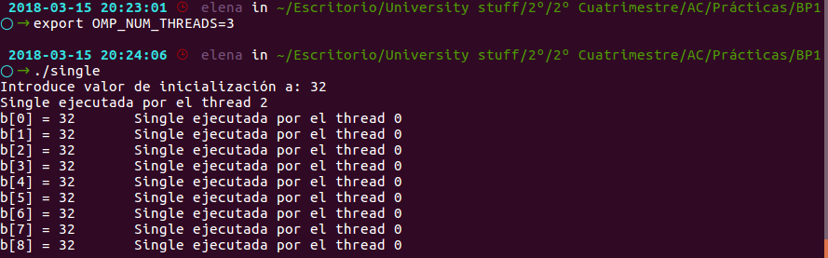
- Imprimir los resultados del programa single.c usando una directiva master dentro de la construcción parallel en lugar de imprimirlos fuera de la región parallel. Añadir lo necesario, dentro de la nueva directiva master incorporada, para que se imprima el identificador del thread que ejecuta el bloque estructurado de la directiva master. Incorpore en su cuaderno el código fuente y volcados de pantalla con los resultados de ejecución obtenidos. ¿Qué diferencia observa con respecto a los resultados de ejecución del ejercicio anterior?
RESPUESTA: Captura que muestre el código fuente singleModificado2.c
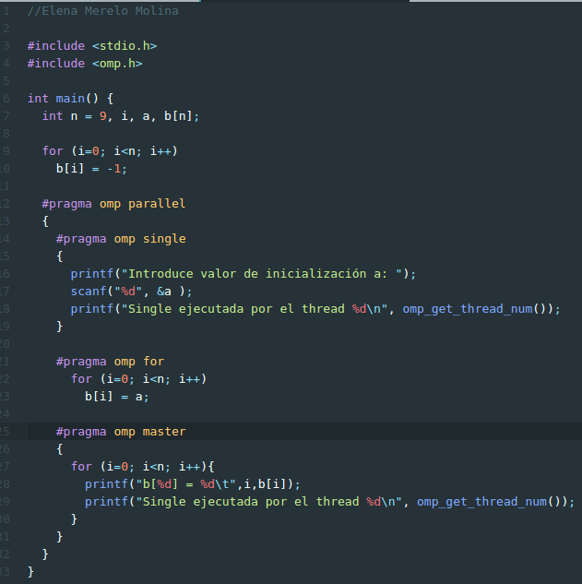
Resultado de la ejecución:
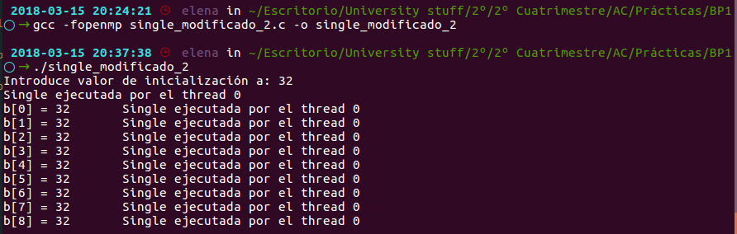
Haciendo más pruebas:
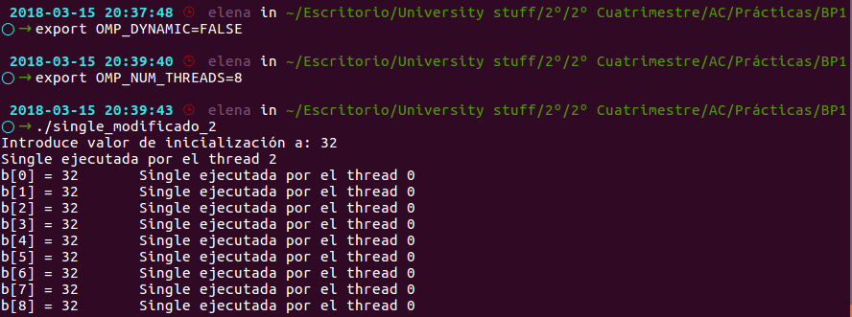
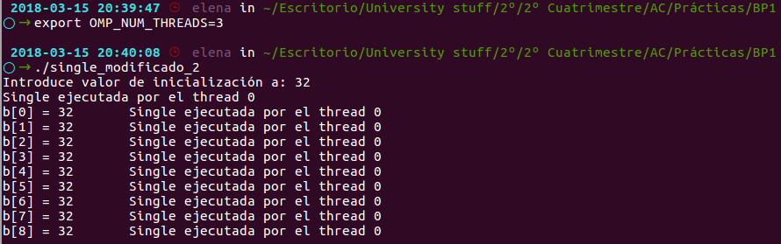

RESPUESTA A LA PREGUNTA:
Lo que hay dentro de #pragma omp master es siempre ejecutado por el thread 0, a diferencia del programa anterior, ya que con #pragma omp single le indicas que lo que haya dentro de los corchetes ha de ser ejecutado por una única thread cada vez, mientras que con la directiva master además esta thread ha de ser la principal, la 0, y no pone una barrera implícita.
- ¿Por qué si se elimina directiva barrier en el ejemplo master.c la suma que se calcula e imprime no siempre es correcta? Responda razonadamente.
RESPUESTA: Al quitar la directiva barrier siempre devuelve que el tiempo es 0, exportemos el número de threads que exportemos, ya que no esperan a los tres segundos cuando se cumple que tid < omp_get_num_threads()/2, con lo que time(NULL) es 0. En definitiva la respuesta no siempre es correcta porque la directiva barrier identifica un punto de sincronización en el cual las threads de una región parallel no ejecutarán más allá de dicha #pragma omp barrier hasta que el resto hayan completado la tarea especificada. En este programa pues no esperan los tres segundos y por eso devuelven 0.

Resto de ejercicios
- El programa secuencial C del Listado 1 calcula la suma de dos vectores (v3 = v1 + v2; v3(i) = v1(i) + v2(i), i=0,…N-1). Generar el ejecutable del programa del Listado 1 para vectores globales. Usar time (Lección 3/ Tema 1) en la línea de comandos para obtener, en atcgrid, el tiempo de ejecución (elapsed time) y el tiempo de CPU del usuario y del sistema generado. Obtenga los tiempos para vectores con 10000000 componentes. ¿La suma de los tiempos de CPU del usuario y del sistema es menor, mayor o igual que el tiempo real (elapsed)? Justifique la respuesta.
CAPTURAS DE PANTALLA:
Compilamos primeramente desde nuestro pc local:
Nos metemos desde sftp en la carpeta donde hemos generado el ejecutable

Mandamos el trabajo al front-end:
Ejecutamos finalmente en atcgrid con la opción time y para un vector de tamaño 10000000 para obtener el tiempo de ejecución (elapsed time) y el tiempo de CPU del usuario y del sistema generado:
El output generado es:
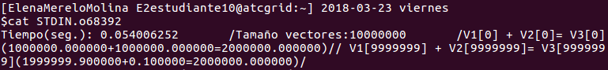
Y los tiempo de ejecución:
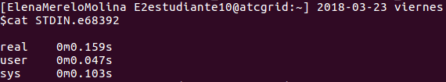

La suma de los tiempos de CPU del usuario y del sistema es 0m0.150s, que es menor que el tiepo real (elapsed) ya que ha habido un tiempo de espera asociado a la ejecución de otros programas o entrada/salida. Tiene sentido que nos salga esto teniendo en cuenta que en atcgrid se usan múltiples flujos de control, múltiples thread, luego pueden tener que esperarse unas a que terminen otras.

- Generar el código ensamblador a partir del programa secuencial C del Listado 1 para vectores globales (para generar el código ensamblador tiene que compilar usando -S en lugar de -o). Utilice el fichero con el código fuente ensamblador generado y el fichero ejecutable generado en el ejercicio 5 para obtener para atcgrid los MIPS (Millions of Instructions Per Second) y los MFLOPS (Millions of FLOating-point Per Second) del código que obtiene la suma de vectores (código entre las funciones clock_gettime()); el cálculo se debe hacer para 10 y 10000000 componentes en los vectores (consulte la Lección 3/Tema1 AC). Incorpore el código ensamblador de la parte de la suma de vectores en el cuaderno.
CAPTURAS DE PANTALLA:
Generamos el código ensamblador:
Lo mandamos al front-end:
Buscamos en el código ensamblador el primer clock_gettime() e identificamos el bucle for un poco más abajo:
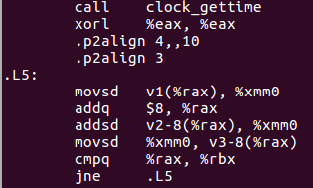

Éste .L5 se ejecutará 10000000 veces, el tamaño del vector, al realizar la suma para todas sus componentes, y consta de 6 instrucciones, luego MIPS = Número de instrucciones / (tiempo de cpu * 10 ^6). El tiempo de CPU a su vez es, del ejercicio anterior, user+sys time= 0m0.150s. Tenemos entonces que MIPS = ( 6 * 10^7 ) / (0.150 * 10^6 ) = 60 / 0.15 = 400 MIPS.
Si hubieran sido 10 componentes, MIPS = ( 6 * 10 ) / (0.15 * 10^6) = 1 / 2500 = 0.0004 MIPS.
Para hallar los MFLOPS, nos fijamos en las operaciones en coma flotante realizadas, que son 2, hay dos add, pero uno de ellos es para cambiar de registro, luego tenemos una operación en coma flotante, si hay 10 componentes en el vector los MFLOPS= 10 / ( tiempo_cpu * 10^6 ) = 10 / ( 0.15 * 10^6 ) = 1 / 15000 = 0.000066666...(el 6 es periódico).
Si tenemos 10^7 componentes: MFLOPS= 10^7 / ( 0.15 * 10^6 ) = 10 / 0.15 = 200 / 3 = 66.67 (redondeando).

- Implementar un programa en C con OpenMP, a partir del código del Listado 1, que calcule en paralelo la suma de dos vectores (v3 = v1 + v2; v3(i)=v1(i)+v2(i), i=0,…N-1) usando las directivas parallel y for. Se debe paralelizar también las tareas asociadas a la inicialización de los vectores. Como en el código del Listado 1 se debe obtener el tiempo (elapsed time) que supone el cálculo de la suma. Para obtener este tiempo usar la función omp_get_wtime(), que proporciona el estándar OpenMP, en lugar de clock_gettime(). NOTAS: (1) el número de componentes N de los vectores debe ser un argumento de entrada al programa; (2) se deben inicializar los vectores antes del cálculo; (3) se debe asegurar que el programa calcula la suma correctamente imprimiendo todos los componentes del vector resultante, v3, para varios tamaños pequeños de los vectores (por ejemplo, N = 8 y N=11); (5) se debe imprimir sea cual sea el tamaño de los vectores el tiempo de ejecución del código paralelo que suma los vectores y, al menos, el primer y último componente de v1, v2 y v3 (esto último evita que las optimizaciones del compilador eliminen el código de la suma).
RESPUESTA: Captura que muestre el código fuente implementado
/*
File: listado1_omp.c
Para compilar usar (-lrt: real time library):
gcc -O2 - fopenmp listado1_omp.c -o listado1_omp -lrt
gcc -O2 -S -fopenmp listado1_omp.c -lrt (para generar el código ensamblador)
Para ejecutar: ./listado1_omp longitud
*/

#include <stdlib.h> //biblioteca para funciones atoi(), malloc() y free()
#include <stdio.h> //biblioteca donde se encuentra la función printf()
#include <time.h> //biblioteca donde se encuentra la función clock_gettime()
#include <math.h>

#ifdef _OPENMP //Si se compila con la opción -fopenmp
#include <omp.h>
#else
#define omp_get_thread_num() 0
#define omp_get_num_threads() 1
#endif

//#define PRINTF_ALL

#define MAX 67108865
double v1[MAX], v2[MAX], v3[MAX];

int main(int argc, char **argv){
int i;

//Leer argumento de entrada (nº de componentes del vector)
if (argc<2){
printf("Faltan nºcomponentes del vector\n");
exit(-1);
}

unsigned int N= atoi(argv[1]); //Máximo N= 2^32-1= 4294967295 (sizeof(unsigned int)= 4B)

if (N> MAX) N= MAX;

//Inicializar vectores
#pragma omp parallel for
for(i= 0; i< N; i++){
v1[i]= N*0.1 + i*0.1;
v2[i]= N*0.1 - i*0.1; //los valores dependen de N
}
#pragma omp barrier //para que se asignen correctamente los valores

double start= omp_get_wtime();

//Calcular suma de vectores
#pragma omp parallel for
for(i= 0; i< N; i++)
v3[i]= v1[i] + v2[i];

#pragma omp barrier

double end= omp_get_wtime();
double diff= end - start;

//Imprimir resultado de la suma y el tiempo de ejecución
#ifdef PRINTF_ALL
printf("Tiempo(seg): %11.9f\t / tamaño vectores: %u\n", diff, N);
for(i= 0; i<N; i++)
printf("/V1[%d] + V2[%d] = V3[%d] (%8.6f + %8.6f = %8.6f) /\n", i, i, i, v1[i], v2[i], v3[i]);
#else
printf("Tiempo(seg): %11.9f\t / tamaño vectores: %u\t/ v1[0]+v2[0]=v3[0](%8.6f+%8.6f=%8.6f) / / v1[%d]+v2[%d]=v3[%d](%8.6f+%8.6f=%8.6f) /\n", diff, N, v1[0], v2[0], v3[0], N-1, N-1, N-1, v1[N-1], v2[N-1], v3[N-1]);
#endif

}

CAPTURAS DE PANTALLA (compilación y ejecución para N=8 y N=11):
Compilamos:
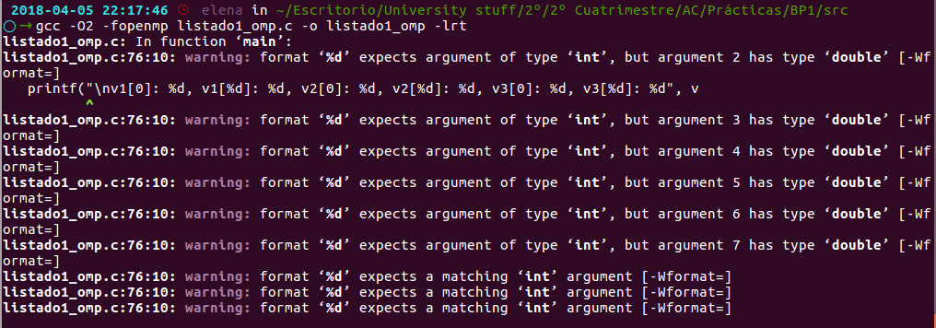
Ejecutamos para N=8 y N=11
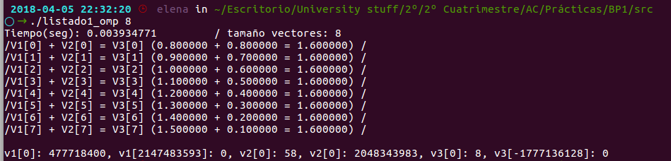
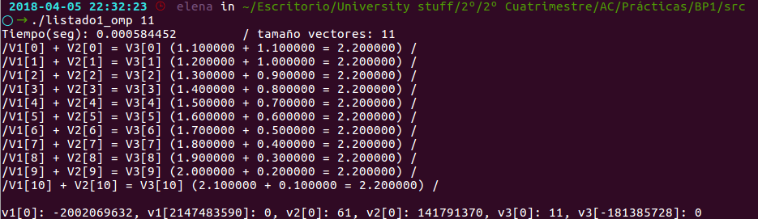
Desde sftp subo al front-end el ejecutable:
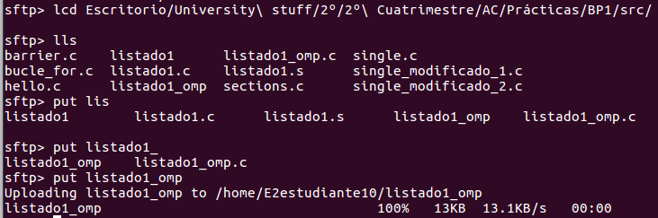
Ejecutamos ahora desde atcgrid:
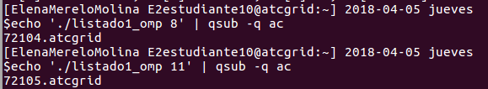
Resultado para N= 8:
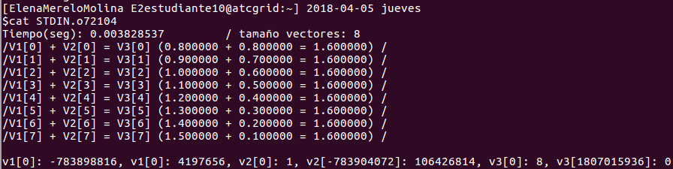
Y para N= 11:
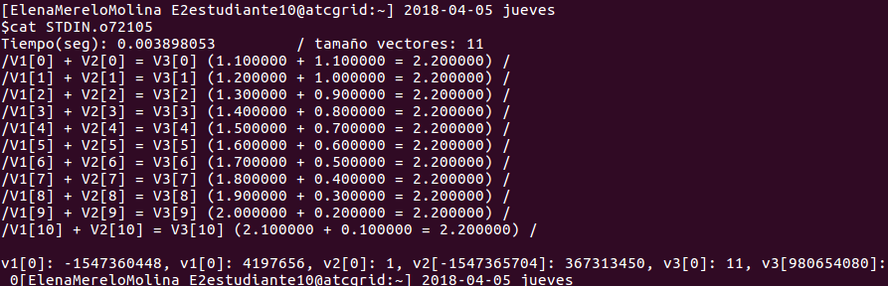
- Implementar un programa en C con OpenMP, a partir del código del Listado 1, que calcule en paralelo la suma de dos vectores usando las parallel y sections/section (se debe aprovechar el paralelismo de datos usando estas directivas en lugar de la directiva for); es decir, hay que repartir el trabajo (tareas) entre varios threads usando sections/section. Se debe paralelizar también las tareas asociadas a la inicialización de los vectores. Para obtener este tiempo usar la función omp_get_wtime() en lugar de clock_gettime(). NOTAS: (1) el número de componentes N de los vectores debe ser un argumento de entrada al programa; (2) se deben inicializar los vectores antes del cálculo; (3) se debe asegurar que el programa calcula la suma correctamente imprimiendo todos los componentes del vector resultante, v3, para tamaños pequeños de los vectores (por ejemplo, N = 8 y N=11); (5) se debe imprimir sea cual sea el tamaño de los vectores el tiempo de ejecución del código paralelo que suma los vectores y, al menos, el primer y último componente de v1, v2 y v3 (esto último evita que las optimizaciones del compilador eliminen el código de la suma).
RESPUESTA: Captura que muestre el código fuente implementado
/* listado1_sections.c
Suma de dos vectores utilizando la directiva sections:
v3 = v1 + v2
Para compilar usar (-lrt: real time library):
gcc -O2 listado1_sections.c -o listado1_sections –lrt
gcc -O2 –S listado1_sections.c –lrt //para generar el código ensamblador
Para ejecutar: ./listado1_sections tamanio
*/

#include <stdlib.h>
#include <stdio.h>
#include <time.h>
#include <omp.h>

//#define PRINTF_ALL

#define VECTOR_GLOBAL
#define MAX 67108865
double v1[MAX], v2[MAX], v3[MAX];

int main(int argc,char** argv){

int i, tope;
double t_inicial, t_final; //para tiempo de ejecución

//Leer argumento de entrada (nº de componentes del vector)
if (argc<2){
printf("Faltan nº componentes del vector \n");
exit(-1);
}

unsigned int N = atoi(argv[1]); // Máximo N =2^32 -1=4294967295 (sizeof(unsigned int) = 4 B)
if (N>MAX)
N=MAX;

//Inicializar vectores
#pragma omp parallel sections
{
#pragma omp section
{
tope = N/4;
for (i=0; i<tope; i++) {
v1[i] = N*0.1 + i*0.1;
v2[i] = N*0.1 - i*0.1;
}
}
#pragma omp section
{
tope = N/2;
for (i=N/4; i<tope; i++) {
v1[i] = N*0.1 + i*0.1;
v2[i] = N*0.1 - i*0.1;
}
}
#pragma omp section
{
tope = 3*N/4;
for (i=N/2; i<tope; i++) {
v1[i] = N*0.1 + i*0.1;
v2[i] = N*0.1 - i*0.1;
}
}
#pragma omp section
{
tope = N;
for (i=3*N/4; i<tope; i++) {
v1[i] = N*0.1 + i*0.1;
v2[i] = N*0.1 - i*0.1;
}
}
}

t_inicial = omp_get_wtime();

//Calcular suma de vectores
#pragma omp parallel sections
{
#pragma omp section
{
tope = N/4;
for (i=0; i<tope; i++) {
v3[i] = v1[i] + v2[i];
}
}
#pragma omp section
{
tope = N/2;
for (i=N/4; i<tope; i++) {
v3[i] = v1[i] + v2[i];
}
}
#pragma omp section
{
tope = 3*N/4;
for (i=N/2; i<tope; i++) {
v3[i] = v1[i] + v2[i];
}
}
#pragma omp section
{
tope = N;
for (i=3*N/4; i<tope; i++) {
v3[i] = v1[i] + v2[i];
}
}
}

t_final = omp_get_wtime() - t_inicial;

//Imprimir resultado de la suma y el tiempo de ejecución
#ifdef PRINTF_ALL
printf("Tiempo(seg.):%11.9f \t/ Tamaño Vectores:%u \t/", t_final, N);
for (i=0; i<N; i++)
printf("v3[%d] = %11.9f\n", i, v3[i]);
#else
printf("Tiempo(seg.):%11.9f \t/ Tamaño Vectores:%u \t/"
"V1[0]+V2[0]=V3[0](%8.6f+%8.6f=%8.6f) / /"
"V1[%d]+V2[%d]=V3[%d](%8.6f+%8.6f=%8.6f) / \n",
t_final, N, v1[0], v2[0], v3[0], N-1, N-1, N-1, v1[N-1], v2[N-1], v3[N-1]);
#endif

return 0;
}

CAPTURAS DE PANTALLA (compilación y ejecución para N=8 y N=11):
Compilación y ejecución para n= 8
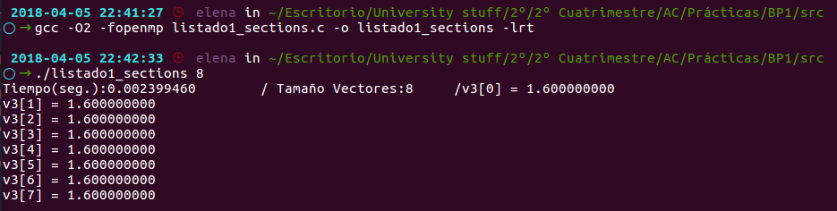
Para N=11:
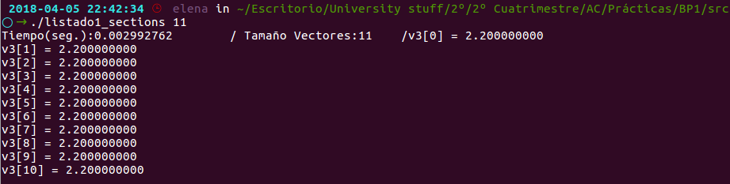
Lo subimos ahora al front-end:
Y ejecutamos desde atcgrid:
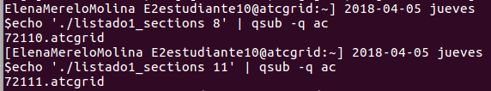
Obteniendo:
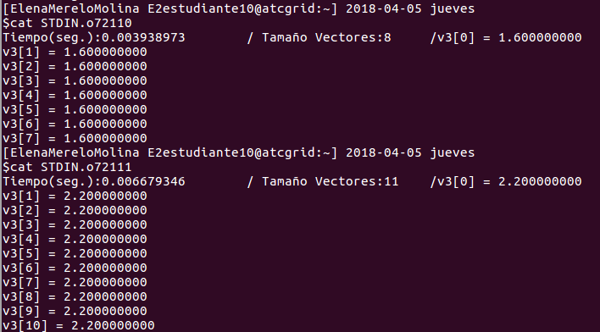
- ¿Cuántos threads y cuántos cores como máximo podría utilizar la versión que ha implementado en el ejercicio 7? Razone su respuesta. ¿Cuántos threads y cuantos cores como máximo podría utilizar la versión que ha implementado en el ejercicio 8? Razone su respuesta.
RESPUESTA:
Para el ejercicio 7 podemos usar tantas hebras (y cores) como tenga el procesador dado que se realiza una distribución dinámica de las iteraciones del bucle, esto es, en atcgrid utilizaríamos sus 24 hebras (12 cores) mientras que en mi portátil, que tiene 4 cpus, también aprovecharía al máximo dichos recursos.

No obstante, la distribución que se realiza en el ejercicio 8 es estática, independientemente del número de hebras de las que disponga la máquina en la que se ejecuta el programa, solo podremos sacar partido a, como máximo, 4 de dichas hebras al haber 4 secciones. Así, en el caso de mi portátil se saca máximo partido a sus recursos al utilizar sus cuatro hebras, pero en atcgrid el tiempo de ejecución será mayor para grandes tamaño del vector, al tener hebras desocupadas, se usan únicamente 4.
- Rellenar una tabla como la Tabla 2Error: no se encontró el origen de la referencia para atcgrid y otra para su PC con los tiempos de ejecución de los programas paralelos implementados en los ejercicios 7 y 8 y el programa secuencial del Listado 1. Generar los ejecutables usando -O2. En la tabla debe aparecer el tiempo de ejecución del trozo de código que realiza la suma en paralelo (este es el tiempo que deben imprimir los programas). Ponga en la tabla el número de threads/cores que usan los códigos. Represente en una gráfica los tres tiempos. NOTA: Nunca ejecute código que imprima todos los componentes del resultado cuando este número sea elevado.
RESPUESTA:
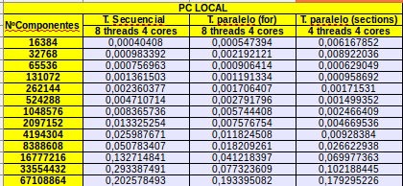

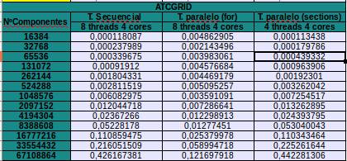

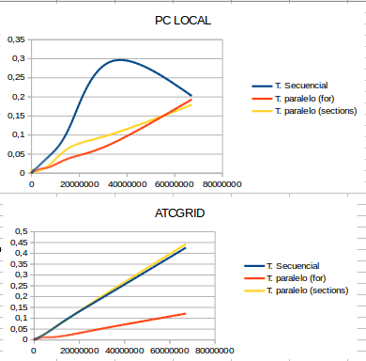

- Rellenar una tabla como la Tabla 3 para atcgrid con el tiempo de ejecución, tiempo de CPU del usuario y tiempo CPU del sistema obtenidos con time para el ejecutable del ejercicio 7 y para el programa secuencial del Listado 1. Ponga en la tabla el número de threads/cores que usan los códigos. ¿El tiempo de CPU que se obtiene es mayor o igual que el tiempo real (elapsed)? Justifique la respuesta.
RESPUESTA:
